Ngày 20 tháng 10 năm 2022 | Họ và tên giáo viên: Phạm Thị Mỹ Nương  Tổ chuyên môn: KHXH.

Tên bài dạy: BÀI 4. TRUNG QUỐC TỪ THẾ KỈ VII ĐẾN GIỮA THẾ KỈ XIX
Môn học: Lịch sử và địa lí lớp 7
Thời gian thực hiện: 3 tiết (Tiết 14,15,16)

I. MỤC TIÊU

Sau bài học này, giúp HS:

1. Về kiến thức
- Lập được sơ đồ tiến trình phát triển của Trung Quốc từ thế kỷ VII đến giữa thế kỷ XIX (các thời Đường, Tống, Nguyên, Minh, Thanh);
- Nêu được những nét chính về sự thịnh vượng của Trung Quốc Dưới thời Đường;
- Mô tả được sự phát triển kinh tế của Trung Quốc dưới thời Minh - Thanh;
- Giới thiệu và nhận xét được những thành tựu chủ yếu của văn hóa Trung Quốc từ thế kỷ VII đến giữa thế kỷ XIX (Nho giáo, Sử học, Kiến trúc,…).
2. Về năng lực
a) Năng lực chung
- Tự chủ và tự học: Khai thác được tài liệu phục vụ cho bài học.
- Giao tiếp và hợp tác: Làm việc nhóm hiệu quả.
- Giải quyết vấn đề và sáng tạo: Biết phân tích, nhận xét, đánh giá vấn đề và liên hệ thực tiễn.
b) Năng lực đặc thù
- Tìm hiểu lịch sử: Khai thác và sử dụng được thông tin của một số tư liệu lịch sử trong bài học dưới sự hướng dẫn của GV.
- Nhận thức và tư duy lịch sử:
+ Biết đọc trục thời gian bảng niên biểu về các triều đại Trung Quốc.
+ Rèn luyện kỹ năng miêu tả tranh ảnh lịch sử, kỹ năng so sánh, đánh giá, hợp tác.
- Vận dụng kiến thức, kĩ năng đã học: Bước đầu biết vận dụng phương pháp lịch sử để phân tích và hiểu giá trị của các chính sách xã hội của mỗi triều đại cùng những thành tựu văn hóa.
3. Về phẩm chất
- Yêu nước: Có thái độ khách quan trong nhìn nhận các sự kiện và nhân vật lịch sử.
- Nhân ái: Tôn trọng văn hóa, tự do tín ngưỡng của dân tộc khác.
- Chăm chỉ: Chăm học, chăm làm, hăng say học hỏi và nhiệt tình tham gia hoạt động nhóm.
- Trung thực: Hiểu được Trung Quốc là một quốc gia phong kiến lớn điển hình ở phương Đông, đồng thời là một nước láng giềng gần gũi của Việt Nam, có ảnh hưởng không nhỏ tới quá trình phát triển lịch sử Việt Nam.
- Trách nhiệm: Có ý thức tôn trọng và học hỏi cái hay, cái đẹp trong những thành tựu tiêu biểu của Trung Quốc.
II. THIẾT BỊ DẠY HỌC VÀ HỌC LIỆU
1. Giáo viên

- Giáo án;

- Phiếu học tập cho HS;

- Một số tranh ảnh, lược đồ (Trung Quốc thời phong kiến) được phóng to (để trình chiếu), một số mẩu chuyện lịch sử tiêu biểu gắn với nội dung bài học;

- Máy tính, máy chiếu (tivi), bài powerpoit.

2. Học sinh

- SGK;

- Tranh ảnh, tư liệu sưu tầm liên quan đến bài học và dụng cụ học tập theo yêu cầu của GV.
III. TIẾN TRÌNH DẠY HỌC
1. Hoạt động 1: Mở đầu
a. Mục tiêu: Tạo tâm thế cho học sinh đi vào tìm hiểu bài mới.
b. Nội dung:
- GV:
+ Sử dụng các phương pháp, kĩ thuật dạy học: Sử dụng di sản, sử dụng đồ dùng trực quan, nêu vấn đề, vấn đáp, thuyết trình.
+ Tổ chức cho HS làm việc cá nhân.
- HS:
+ Xem tranh ảnh để trả lời các câu hỏi theo yêu cầu của GV.
+ Lắng nghe và tiếp thu kiến thức.
c. Sản phẩm:
Hiểu biết đúng của bản thân HS về di tích Tử Cấm Thành (Thời gian, triều đại xây dựng).
d. Tổ chức thực hiện:
Bước 1: Giao nhiệm vụ học tập
GV chiếu cho HS quan sát hình 1 (SGK trang 24):
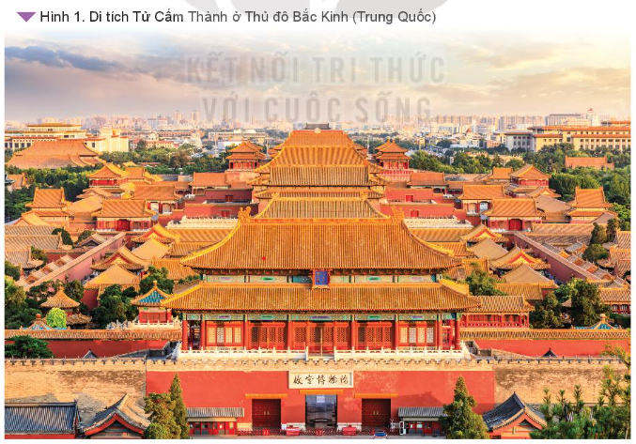

GV nêu câu hỏi yêu cầu HS trả lời:
? Em có biết di tích Tử Cấm Thành không ? Công trình này được xây dựng vào triều đại nào của Trung Quốc ?
Bước 2: Thực hiện nhiệm vụ
GV hướng dẫn HS xác định yêu cầu, tìm câu trả lời.
HS quan sát, suy nghĩ tìm câu trả lời.
Bước 3: Báo cáo, thảo luận
GV yêu cầu HS trả lời.
HS trả lời (có thể đúng, có thể sai): Tử Cấm Thành được xây dựng vào năm 1420 dưới thời Minh Thành Tổ, đến năm 1655 dưới thời Thuận Trị thì được trùng tu.
Các HS còn lại theo dõi, nhận xét, đánh giá và bổ sung cho bạn (nếu cần).
Bước 4: Kết luận, nhận định
Trên cơ sở đó, GV dẫn dắt vào bài mới: Hình trên đây là di tích Tử Cấm Thành - một cung điện lớn và là một trong những biểu tượng của Trung Quốc thời phong kiến. Từ thế kỷ VII đến giữa thế kỷ XIX, chế độ phong kiến Trung Quốc tiếp tục phát triển như thế nào trên các lĩnh vực chính trị, kinh tế, văn hóa, xã hội ?
2. Hoạt động 2: Hình thành kiến thức mới
2.1. Mục 1. Tiến trình phát triển của lịch sử Trung Quốc từ thế kỷ VII
đến giữa thế kỷ XIX
a. Mục tiêu: HS lập được sơ đồ Tiến trình phát triển của Trung Quốc từ thế kỷ VII đến giữa thế kỷ XIX.
b. Nội dung:
- GV:
+ Sử dụng các phương pháp, kĩ thuật dạy học: Sử dụng đồ dùng trực quan, sử dụng tư liệu lịch sử, phương pháp nêu vấn đề, thuyết trình,...
+ Tổ chức cho HS làm việc cá nhân.
- HS: Suy nghĩ, vẽ sơ đồ theo yêu cầu của GV.
c. Sản phẩm: Sơ đồ Tiến trình phát triển của Trung Quốc từ thế kỷ VII đến giữa thế kỷ XIX (đúng, khoa học/sáng tạo, đẹp).
d. Tổ chức thực hiện:

Bước 1: Giao nhiệm vụ học tập
GV cho HS đọc thông tin trong GSK, tổ chức cho HS làm việc cá nhân, thực hiện yêu cầu:
? Vẽ trục thời gian thể hiện tiến trình phát triển của lịch sử Trung Quốc từ thế kỳ VII đến giữa thế kỳ XIX ?

Bước 2: Thực hiện nhiệm vụ
GV hướng dẫn HS tìm hiểu yêu cầu, thực hiện.
HS suy nghĩ, vẽ sơ đồ Tiến trình phát triển của Trung Quốc từ thế kỷ VII đến giữa thế kỷ XIX.
Bước 3: Báo cáo, thảo luận
- GV cho 1 - 2 HS trình bày sản phẩm của mình trước lớp
- HS trình bày, các HS còn lại theo dõi, nhận xét, đánh giá và bổ sung cho bạn (nếu có).

Bước 4:

GV đánh giá kết quả hoạt động của HS.
GV chiếu lược đồ, chốt ý:
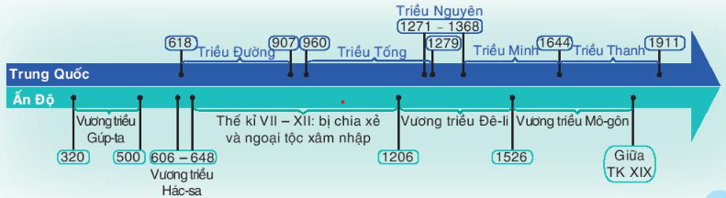
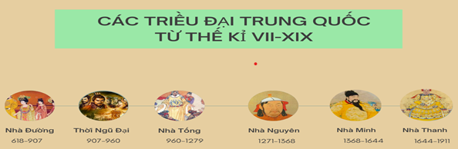
Lịch sử Trung Quốc từ thế kỷ VII đến giữa thế kỷ XIX đó là sự thành lập, phát triển và suy vong của các triều đại phong kiến:
- Thời Đường (618 - 907);
- Thời kì Ngũ đại (907 - 960);
- Thời Tống (960 – 1279);
- Thời Nguyên (1271 – 1368);
- Thời Minh (1368 – 1644);
- Nhà Thanh (1644 – 1911) – triều đại phong kiến cuối cùng của Trung Quốc.
GV có thể cung cấp thêm cụ thể hơn: Cuối nhà Tùy, tình hình rối ren. Sau khi Tùy Dượng Đế chết, năm 618 Lý Uyên xưng Hoàng đế, đặt tên nước là Đường. Năm 847, cuộc khởi nghĩa nông dân do Hoàng Sào lãnh đạo làm nhà Đường suy sụp. Đến năm 960, Triệu Khuông Dẫn dẹp tan các thế lực phong kiến đối lập, lập ra nhà Tống. Đầu thế kỷ XIII, trên thảo nguyên Mông Cổ, Thành Cát Tư Hãn lên ngôi Đại Hãn (tiếng Mông Cổ tức là "vua của cả thế giới"), tiến đánh Bắc Trung Quốc. Sau đó Hốt Tất Liệt diệt Nam Tống, lên ngôi Hoàng đế, thiết lập triều Nguyên ở Trung Quốc vào năm 1279. Giữa thế kỷ XIV, Chu Nguyên Chương, lãnh tụ của phong trào nông dân, lật đổ nhà Nguyên, lên ngôi hoàng để lập ra nhà Minh vào năm 1368. Năm 1644 tộc người Mãn ở phương Bắc kéo vào xâm lược nước Minh, lập ra nhà Thanh (1644 - 1911). Vua, quan Nhà Thanh cưỡng bức nhân dân phải theo phong tục của người Mãn, đưa ra nhiều chính sách áp bức dân tộc tàn bạo. Do đó, các cuộc khởi nghĩa, chống đối ngày một nhiều, làm cho triều đại ngày càng suy yếu. Nhân cơ hội đó, tư bản phương Tây đua nhau nhòm ngó, xâm lược Trung Quốc. Nhà Thanh bất lực, dẫn đến sự suy sụp của chế độ phong kiến.

2.2. Mục 2. Trung Quốc dưới thời Đường
a. Mục tiêu: HS biết cách khai thác tư liệu, nội dung SGK tìm dẫn chứng để chứng minh cho sự thịnh vượng của Trung Quốc dưới thời Đường. Sự thịnh vượng đó được thể hiện trên tất cả các lĩnh vực: Chính trị, kinh tế (nông nghiệp, thủ công nghiệp, nội thương - ngoại thương).
b. Nội dung:
- GV:
+ Sử dụng các phương pháp, kĩ thuật dạy học: Nêu vấn đề, đàm thoại, sử dụng tư liệu, kể chuyện,…
+ Tổ chức cho HS làm việc nhóm (nhóm nhỏ - nhóm đôi).
- HS: Làm việc nhóm trả lời các câu hỏi theo yêu cầu của GV.
c. Sản phẩm: Câu trả lời đúng của HS (dẫn chứng để chứng minh cho sự thịnh vượng của Trung Quốc dưới thời Đường trên tất cả các lĩnh vực).
d. Tổ chức thực hiện:

Bước 1: Giao nhiệm vụ học tập
GV tổ chức cho HS đọc tư liệu và thông tin trong SGK, yêu cầu hoạt động nhóm đôi:
? Trình bày những biểu hiện chính về sự thịnh vượng của Trung Quốc dưới thời Đường ?

Bước 2, Thực hiện nhiệm vụ
GV hướng dẫn HS tìm hiểu yêu cầu, thực hiện.

Hs thảo luận và tìm nội dung để hoàn thành nhiệm vụ
Bước 3: Báo cáo, thảo luận
- GV cho 1 - 2 HS trình bày sản phẩm của mình trước lớp
- HS trình bày, các HS còn lại theo dõi, nhận xét, đánh giá và bổ sung cho bạn (nếu có).
Bước 4: Kết luận, nhận định
GV chốt lại ý những biểu hiện chính về sự thịnh vượng của Trung Quốc dưới thời Đường:
- Năm 618, Lý Uyên lên ngôi hoàng đế, lập ra nhà Đường.
- Về chính trị:
+ Bộ máy nhà nước được hoàn chỉnh, mở khoa thi chọn người tài để tuyển dụng làm quan.
+ Các hoàng đế các thời Đường tiếp tục chính sách bành trướng, mở rộng lãnh thổ…
- Về kinh tế:
+ Nhà nước thực hiện chính sách giảm thuế, chính sách quân điền, nhiều kỹ thuật canh tác mới được áp dụng. Nông nghiệp có bước phát triển.
+ Thủ công nghiệp phát triển. Nhiều thành thị xuất hiện và ngày càng phồn thịnh.
+ Thương nghiệp phát triển mạnh: Nhà Đường có quan hệ buôn bán với hầu hết các nước châu Á. Từ những tuyến đường giao thông truyền thống nối các châu lục được hình thành từ các thế kỉ trước, đến thời Đường trở thành "con đường tơ lụa" nổi tiếng trong lịch sử.

GV có thể đặt câu hỏi:

- ? Điểm mới của chế độ tuyển chọn quan lại dưới thời Đường là gì ?

GV kết luận: Thông qua việc mở các khoa thi để chọn người giỏi. Điều này thể hiện sự tiến bộ và chính sách trọng dụng người tài dưới thời Đường.
- Liên hệ tình hình khoa cử Việt Nam
- Giới thiệu con đường tơ lụa:
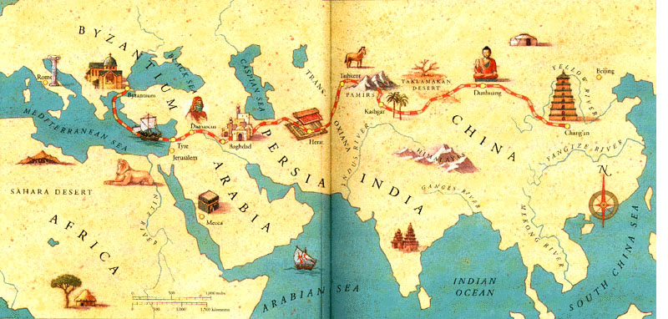
Con đường tơ lụa to lớn bắt đầu từ Phúc Châu, Hàng Châu, Bắc Kinh, Trường An (Trung Quốc) qua Mông Cổ, Ấn Độ, Afghanistan, Kazakhstan, Iran, Iraq, Thổ Nhĩ Kỳ, Hy Lạp, xung quanh vùng Địa Trung Hải và đến tận toàn châu Âu. Con đường cũng đi đến cả Triều Tiên và Nhật Bản (Và thậm chí là ở 2 miền Bắc-Nam Việt Nam). Nó có chiều dài khoảng 4.000 dặm, hay là 6.437 km.
2.3. Mục 3. Sự phát triển kinh tế thời Minh - Thanh
a. Mục tiêu: HS trình bày và nêu được dẫn chứng chứng minh cho bước phát triển trong nông ngiệp, thủ công nghiệp và thương nghiệp thời Minh - Thanh. Trình bày được thành tựu nổi bật nhất thời Minh - Thanh và lí giải được vì sao.
b. Nội dung:
- GV:
+ Sử dụng các phương pháp, kĩ thuật dạy học: Nêu vấn đề, thảo luận nhóm, sử dụng đồ dùng trực quan, sử dụng di sản, thuyết trình,…
+ Tổ chức cho HS hoạt động nhóm (nhóm lớn - nhóm tổ)/cá nhân.
- HS: Làm việc nhóm/cá nhân trả lời câu hỏi theo yêu cầu của GV.
c. Sản phẩm: Câu trả lời đúng của HS (dẫn chứng chứng minh cho bước phát triển trong nông ngiệp, thủ công nghiệp và thương nghiệp thời Minh - Thanh; thành tựu nổi bật nhất thời Minh - Thanh và lí giải được vì sao).
d. Tổ chức thực hiện:

Bước 1: Giao nhiệm vụ học tập
GV cho HS đọc thông tin SGK, thảo luận nhóm tổ để hoàn thành Phiếu học tập:
? Trình bày những biểu hiện nổi bật về sự phát triển kinh tế dưới thời Minh - Thanh ?
Lĩnh vực | Biểu hiện nổi bật
Nông nghiệp
Thủ công nghiệp
Thương nghiệp
Ngoại thương

Bước 2: Thực hiện nhiệm vụ
- GV hướng dẫn cho HS tìm hiểu đề và hoàn thiện phiếu bài tập.
- HS xác định yêu cầu của bài và trao đổi nhóm để hoàn thiện phiếu bài tập.
Bước 3: Báo cáo, thảo luận
- Sau khi HS hoàn thành Phiếu học tập, GV yêu cầu HS trả lời.
- HS trình bày; HS các nhóm còn lại theo dõi, nhận xét, đánh giá và bổ sung cho bạn (nếu cần).
Bước 4: Kết luận, nhận định
- GV đánh giá kết quả hoạt động của HS.
- GV nhận xét, bổ sung và chốt ý (nhấn mạnh thủ công nghiệp và thương nghiệp).
Lĩnh vực | Biểu hiện nổi bật
Nông nghiệp | Có những bước tiến về kỹ thuật gieo trồng, diện tích trồng trọt vượt xa thời kỳ trước, sản lượng lương thực tăng nhiều,…
Thủ công nghiệp | Hình thành những xưởng thủ công tương đối lớn, thuê nhiều nhân công và sản phẩm rất đa dạng:  + Nghề gốm đạt trình độ tinh xảo...  + Nhiều xưởng dệt lớn, chuyên môn hóa cao...  + Đóng được thuyền lớn...
Thương nghiệp | + Nhiều thành thị trở nên phồn thịnh. Bắc Kinh, Nam Kinh ...  + Nhiều Thương cảng lớn đã trở thành những trung tâm buôn bán sầm uất- nơi giao thương với các nước Đông Nam Á, Ấn Độ, Ba Tư,…
Nhận xét chung | Đến thời Minh - Thanh, mầm mống kinh tế tư bản chủ nghĩa đã xuất hiện nhưng còn nhỏ bé, chưa đủ sức tạo nên ảnh hưởng, chi phối mạnh mẽ đối với nền kinh tế - xã hội Trung Quốc.
GV khắc sâu thêm về sự phát triển của kinh tế dưới thời Minh - Thanh bằng các hoạt động cung cấp tư liệu, yêu cầu HS quan sát để trả lời những câu hỏi nhỏ của GV:
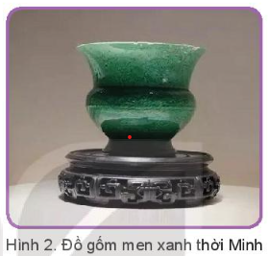
GV giới thiệu Hình 2. Đó gốm men xanh thời Minh: Đây là dòng gốm sứ da dưa xanh điển hình thời vua Minh Thế Tông (trị vì từ năm 1521 đến năm 1567). Men da dưa xanh là một loại men lấy nhiệt độ thấp với oxit chì làm yếu tố chính. Lò nung nhà Minh bắt đầu nung đốt men này từ thời vua Minh Thành Tổ (trị vì từ năm 1402 đến năm 1424), sau đó các triều đại khác nhau đều có sự sáng tạo, phát triển loại men này. Đến thời vua Minh Thế Tông thì màu sắc của sản phẩm là tinh khiết nhất.
GV sử dụng tư liệu về các thành thị Nam Kinh, Bắc Kinh: Ở Nam kinh thời Minh khoảng một triệu người, Bắc Kinh có khoảng 600 nghìn người… Trong thành phố có nhiều khu vực đặt tên theo nghề thủ công như Nam Kinh có phường Gốm, phường Đồng, phường Sắt,…
Sau đó yêu cầu HS quan sát hình 3 trả lời câu hỏi:
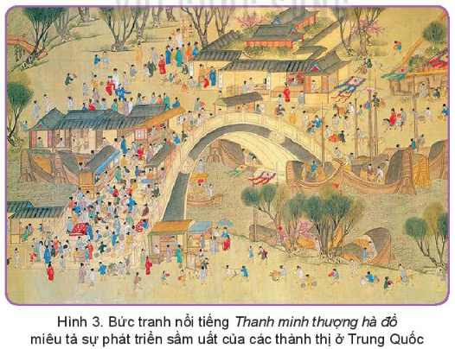
? Em rút ra điều gì về các thành thị lớn ở Trung Quốc thời Minh - Thanh ?
HS suy nghĩ, rút ra được nhận xét: Các thành thị lớn ở Trung Quốc như Nam Kinh, Bắc Kinh,… có dân cư đông đúc, buôn bán tấp nập, sầm uất, kinh tế thủ công nghiệp phát triển với nhiều nghề thủ công được hình thành và dần chuyên môn hóa,…
GV giới thiệu thêm: Bức tranh "Thanh minh thượng hà đồ" nghĩa là "tranh vẽ cảnh bên bờ sông vào tiết Thanh minh" hay có ý khác là "tranh vẽ cảnh bên bờ sông vào tiết trời trong sáng" là tên của một số tác phẩm hội họa nổi tiếng của Trung Quốc, trong đó bản đầu tiên và nổi tiếng nhất là bức tranh của họa sĩ Trương Trạch Đoan vẽ đời nhà Tống. Tác phẩm mô tả cảnh sống của người dân Trung Quốc tại Biện Kinh (tức Khai Phong ngày nay) với đầy đủ những cảnh sinh hoạt thường nhật, trang phục, ngành nghề, các chi tiết kiến trúc, đường xá cũng được mô tả kỹ lưỡng với nhiều màu sắc trên một diện tích rộng. Danh tiếng của Thanh minh thượng hà đồ tại Trung Quốc rất lớn. Tranh là báu vật của nhiều triều đại phong kiến Trung Quốc và hiện được trưng bày tại Cố Cung Bắc Kinh.
Sau này rất nhiều họa sĩ khác của Trung Quốc đã mô phỏng phong cách vẽ chi tiết và cách bố cục bức tranh. Hình 3 trong SGK là cảnh Hồng Kiều do họa sĩ Qiu Ying (thế kỷ XV) vẽ, mô tả sự thịnh vượng của các thành thị thời nhà Minh.
GV có thể giới thiệu thêm cho học sinh về một số thành thị tiêu biểu của Trung Quốc như: Tùng Giang - trung tâm công nghiệp dệt, là nơi "chăn áo của thiên hạ", nhà nào cũng quay thơ dệt vải,…
GV: Tùy đối tượng học sinh, GV có thể đặt thêm 1 số câu hỏi nâng cao:
? Theo em, thành tựu nào là nổi bật nhất ? Vì sao ?
? Vì sao đến thời Minh - Thanh, mầm mống quan hệ tư bản chủ nghĩa bắt đầu xuất hiện ở Trung Quốc ?
GV định hướng, HS căn cứ vào kiến thức đã được làm rõ trong hoạt động trên và rút ra được: Thời Minh - Thanh đã xuất hiện các cơ sở sản xuất (công trường thủ công) với quy mô tương đối lớn, thuê nhiều nhân công, quan hệ giữa chủ xưởng với người làm thuê thể hiện ở việc "chủ xuất vốn", "thợ xuất sức"; thương nghiệp phát triển, thành thị được mở rộng,…

2.4. Mục 4. Những thành tựu chủ yếu của văn hóa Trung Quốc
từ thế kỷ VII đến giữa thế kỷ XIX
a. Mục tiêu:
- HS giới thiệu được những thành tựu văn hóa tiêu biểu của Trung Quốc từ thế kỷ VII đến thế kỷ XIX;
- HS rút ra được nhận xét: Những thành tựu văn hóa mà người Trung Quốc đạt được rất toàn diện và rực rỡ trên cơ sở kế thừa những di sản văn hóa từ các thế kỷ trước. Đồng thời, nhiều thành tựu trong số đó có ảnh hưởng đến nhiều nước láng giềng và trở thành thành tựu của văn minh thế giới.
b. Nội dung:
- GV:
+ Sử dụng các phương pháp, kĩ thuật dạy học: Nêu vấn đề, thảo luận, vấn đáp, sử dụng di sản, sử dụng đồ dùng trực quan, sử dụng tư liệu, kể chuyện, thuyết trình,…
+ Tổ chức cho HS hoạt động nhóm (nhóm lớn - nhóm tổ, nhóm nhỏ - nhóm bàn - cặp đôi)/cá nhân.
- HS: Làm việc nhóm/cá nhân trả lời các câu hỏi theo yêu cầu của GV.
c. Sản phẩm: Câu trả lời đúng của HS (những thành tựu văn hóa tiêu biểu của Trung Quốc từ thế kỷ VII đến thế kỷ XIX và nhận xét).
d. Tổ chức thực hiện:

Bước 1: Giao nhiệm vụ học tập
GV tổ chức cho HS thảo luận nhóm lớn (nhóm tổ), quan sát hình, khai thác thông tin trong SGK để hoàn thành phiếu bài tâp:
1. Thống kê những thành tựu chủ yếu của văn hóa Trung Quốc từ thế kỷ VII đến thế kỷ XIX ?
Lĩnh vực | Thành tựu văn hóa tiêu biểu
Tư tưởng - Tôn giáo
Sử học
Văn học
Kiến trúc - Điêu khắc

2. Em có nhận xét gì về những thành tựu văn hóa Trung Quốc ?

Bước 2: Thực hiện nhiệm vụ
GV hướng dẫn cho HS tìm hiểu đề và hoàn thiện phiếu học tập.
HS xác định yêu cầu của bài và trao đổi nhóm để hoàn thiện phiếu học tập.
Bước 3: Báo cáo, thảo luận
Sau khi học sinh hoàn thành phiếu học tập, GV gọi đại diện từng nhóm trả lời thành tựu tiêu biểu thuộc từng lĩnh vực.
HS trình bày; HS các nhóm khác theo dõi, nhận xét, đánh giá và bổ sung cho bạn (nếu cần).
Bước 4: Kết luận, nhận định

GV nhận xét và chốt lại ý.
Lĩnh vực | Thành tựu văn hóa tiêu biểu
Tư tưởng - Tôn giáo | - Nho giáo đã trở thành hệ tư tưởng chính thống của chế độ phong kiến Trung Quốc;  - Phật giáo Tiếp tục thịnh hành nhất dưới thời Đường.
Sử học | Từ thời Đường, các cơ quan chép sử được thành lập, nhiều bộ sử lớn được biên soạn: Minh sử, Thanh thực lục, Tứ khố toàn thư,..
Văn học | + Thời Đường, xuất hiện nhiều nhà thơ nổi tiếng như: Lý Bạch, Đỗ Phủ, Bạch Cư Dị.  + Từ thời Nguyên đến thời Thanh: xuất hiện nhiều tiểu thuyết đồ sộ, có ảnh hưởng sâu sắc đến văn học các nước khác.
Kiến trúc - Điêu khắc | - Xây dựng nhiều cung điện cổ kính, nổi tiếng với phong cách đặc sắc như: Cố Cung, Viên Minh Viên, Tử Cấm Thành.  - Những bức họa đạt tới đỉnh cao, tượng Phật được chạm khắc tinh xảo, sinh động....đã chứng tỏ sự tài hoa và sáng tạo của các nghệ nhân Trung Quốc.

GV chốt lại ý: Những thành tựu văn hóa mà người Trung Quốc đạt được rất toàn diện và rực rỡ trên cơ sở kế thừa những di sản văn hóa từ các thế kỷ trước. Đồng thời, nhiều thành tựu trong số đó có ảnh hưởng đến nhiều nước láng giềng và trở thành thành tựu của văn minh thế giới.
Trong quá trình dạy học, GV đặt câu hỏi và giải thích thêm:
? Em có biết nội dung của "Tam cương, Ngũ thường" là gì ?
(Đó là quan hệ giữa vua - tôi, cha - con, vợ - chồng; về nhân, nghĩa, lễ, trí, tín,… được coi là giường mối, kỷ cương của đạo đức phong kiến).
GV giới thiệu thêm về Hình 4:
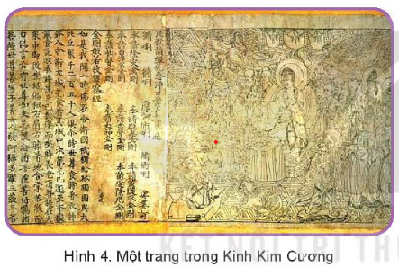
Một trang trong Kinh Kim Cương được thực hiện từ năm 868 chứng tỏ nghề in đã phát triển ở Trung Quốc từ hơn 1000 năm trước. Ấy chính là cuốn sách in xưa nhất còn tồn tại đến ngày nay. Cuốn Kinh Kim Cương có độ dài 5 m với chiều rộng 17 cm, là một trong những bài kinh quan trọng nhất của Phật giáo Đại thừa.
GV: Ở lớp 6, các em đã biết về Tư Mã Thiên với bộ Sử kí, đến đời Đường, các hoàng đế lập cơ quan biên soạn lịch sử gọi là "Sử quán". Đây là bước tiến mới và góp phần dẫn đến sự ra đời nhiều bộ sử lớn có giá trị đến ngày nay.
GV nhấn mạnh hai thành tựu tiêu biểu về văn học có ảnh hưởng lớn đến sáng tác và thưởng thức văn học hiện nay, đó là thơ Đường và tiểu thuyết chương hồi.
GV cho HS đọc thông tin phần "Kết nối với văn hóa" và đặt câu hỏi:
? Các em đã từng đọc hoặc từng nghe về những tiểu thuyết này chưa ? Hãy kể vắn tắt nội dung một trong bốn cuốn tiểu thuyết đó.
Gợi ý:
+ "Thủy hử" của Thi Nại Am: Kể lại cuộc khởi nghĩa nông dân ở Lương Sơn Bạc do Tống Giang lãnh đạo;
+ "Tam Quốc diễn nghĩa” của La Quán Trung: Miêu tả cuộc đấu tranh của ba nước Ngụy, Thục, Ngô;
+ "Tây du ký" của Ngô Thừa Ân: Viết về nhà sư Huyền Trang và các đồ đệ tìm đường sang Tây Trúc (Ấn Độ) lấy kinh Phật;
+ "Hồng lâu mộng" của Tào Tuyết Cần: Xoay quanh chuyện tình trắc trở giữa hai anh em con cô, con cậu là Gia Bảo Ngọc và Lâm Đại Ngọc, qua đó mô tả cuộc sống nhiều mặt của một đại gia đình quý tộc thời Minh,…
GV giới thiệu thêm về Hình 5:
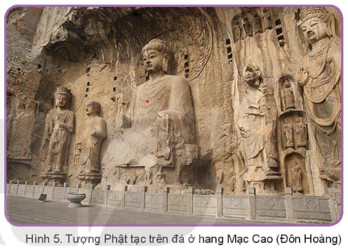
Tượng Phật tạc trên đá ở hang Mạc Cao (Đôn Hoàng): Hang đá Mạc Cao là một hệ thống kiến trúc Phật giáo, nằm cách trung tâm thành phố Đôn Hoàng (Trung Quốc) 25 km về phía đông nam. Những bích hoạ ở hang đá hay tượng Phật khắc trên đó phần lớn nói về lịch sử và quá trình truyền bá Phật giáo vào Trung Hoa. Bên cạnh đó, còn thể hiện nghệ thuật kiến trúc và hội hoạ vô cùng tinh xảo của người Trung Quốc thời phong kiến.

3. Hoạt động 3: Luyện tập
a. Mục tiêu: Vận dụng kiến thức đã được lĩnh hội ở Hoạt động Hình thành kiến thức mới vào việc làm bài tập cụ thể.
b. Nội dung:
- GV: Giao nhiệm vụ cho HS và chủ yếu cho làm việc cá nhân để hoàn thành bài tập.
- HS: Làm bài tập cá nhân. Trong quá trình làm việc có thể trao đổi với bạn hoặc thầy/cô giáo.
c. Sản phẩm: Đáp án đúng của bài tập.

d. Tổ chức thực hiện:

Bước 1: Giao nhiệm vụ học tập
GV giao bài cho HS (Bài tập 1,2,3 - SGK trang 28):
1. Tại sao nói thời Đường là thời kì thịnh vượng của chế độ phong kiến Trung Quốc ?
2. Kinh tế dưới thời Minh – Thanh có điểm gì mới so với thời Đường ?
3. Trong những thành tựu văn hoá tiêu biểu của Trung Quốc từ thế kỉ VII đến thế kỉ XIX, em ấn tượng với thành tựu nào nhất ? Vi sao ?

Bước 2: Thực hiện nhiệm vụ
HS xác định yêu cầu của đề bài và suy nghĩ cá nhân để làm bài tập.

GV hướng dẫn cho HS tìm hiểu đề và làm bài tập.
Bước 3: Báo cáo, thảo luận
GV yêu cầu HS trình bày sản phẩm của mình.
HS trình bày; HS khác theo dõi, nhận xét, đánh giá và bổ sung cho bài của bạn (nếu cần).

Bước 4: Kết luận, nhận định

GV nhận xét bài làm của HS, chốt nội dung.
Câu 1.
Thời Đường là thời kỳ thịnh vượng của phong kiến Trung Quốc là vì:
- Bộ máy chính quyền từ trung ương đến địa phương được hoàn thiện;
- Các vị vua Đường đều cho mở khoa thi để tuyển chọn hiền tài phục vụ đất nước;
- Giảm tô, thuế, thi hành chế độ quân điền, kinh tế phát triển vượt bậc hơn các triều đại trước;
- Là đế quốc hùng mạnh, rộng lớn vào bậc nhất thế giới lúc đó với nền văn hóa rất phát triển.
Câu 2.
Điểm mới của kinh tế thời Minh - Thanh so với thời Đường:
- Nông nghiệp: Có những bước tiến về kỹ thuật gieo trồng, diện tích trồng trọt vượt xa thời kỳ trước, sản lượng lương thực tăng nhiều,...
- Thủ công nghiệp: Đã hình thành những xưởng thủ công tương đối lớn, thuê nhiều nhân công và sản phẩm rất đa dạng.
+ Nhiều xưởng dệt lớn, chuyên môn hóa cao xuất hiện ở Tô Châu, Tùng Giang,…
+ Các xưởng đóng tàu đã đóng được những loại thuyền lớn.
- Thương nghiệp: Nhiều thương cảm lớn như Quảng Châu, Phúc Kiến,… đã trở thành những trung tâm buôn bán sầm uất - nơi giao thương với các nước Đông Nam Á, Ấn Độ, Ba Tư,…
Câu 3.
- Văn hóa Trung Quốc giai đoạn này rất phong phú, đa dạng và cũng có ảnh hưởng đến Việt Nam (Tư tưởng - Tôn giáo, Sử học, Văn học, Khoa học - Kỹ thuật, Kiến trúc, Điêu khắc).

- Một thành tựu văn hóa tiêu biểu mà HS ấn tượng nhất (theo quan điểm riêng. Điều quan trọng là HS giải thích được lý do vì sao).
HS lắng nghe, tiếp thu kiến thức.
4. Hoạt động 4: Vận dụng
a. Mục tiêu: Phát triển năng lực của HS thông qua yêu cầu vận dụng kiến thức, kĩ năng vào thực tiễn.
b. Nội dung:
- GV tổ chức cho HS thảo luận nhóm ở lớp và hoàn thành bài tập ở nhà.
- HS hoạt động nhóm hoàn thiện bài tập.
c. Sản phẩm: Bài tập nhóm.
d. Tổ chức thực hiện:

Bước 1: Giao nhiệm vụ học tập
GV giao bài cho HS thảo luận:
Câu 1: Ảnh hưởng của văn hóa Trung Quốc đến Việt Nam?
Câu 2: Liên hệ với lịch sử Việt Nam, em hãy tìm hiểu thêm và chia sẻ: Từ thế kỉ VII đến thế kỉ XIX, triều đại phong kiến Trung Quốc nào đã xâm lược nước ta ?

Bước 2: Thực hiện nhiệm vụ
- HS xác định yêu cầu của đề bài và trao đổi để làm bài tập.
- GV hướng dẫn cho HS tìm hiểu đề và lên ý tưởng.
Bước 3: Báo cáo, thảo luận
GV yêu cầu HS trình bày ý tưởng của mình.
HS trình bày; HS nhóm khác theo dõi, nhận xét, đánh giá và bổ sung cho bạn (nếu cần).

Bước 4: Kết luận, nhận định

- GV nhận xét ý thức làm bài của HS, nhắc nhở những HS không tích cực hoạt động nhóm .

- GV chốt định hướng nội dung; HS lắng nghe, tiếp thu kiến thức.
Câu 1: Ảnh hưởng của văn hóa Trung Quốc đến Việt Nam:
- Văn hóa Trung Quốc có ảnh hưởng đến chính trị, xã hội Việt Nam như thiết lập các bộ máy nhà nước chuyên chế tập quyền.
- Văn học, chữ viết, khoa học kĩ thuật, tôn giáo (Nho giáo) cũng bị ảnh hưởng. Nho giáo du nhập vào nước ta từ thời Bắc thuộc, được nhà Lý chính thức thừa nhận (xây dựng Văn Miếu thờ Khổng Tử). Từ thời Lê trở thành tư tưởng chính thống của giai cấp thống trị.
- Nho giáo đã trở thành một nhu cầu tư tưởng thiết yếu cho việc xây dụng một thiết chế quân chủ tập quyền theo mô hình Đông Á Trung Hoa, cũng như những nguyên lý cơ bản của phép trị nước, trong đó một biện pháp chiến lược là chế độ khoa cử. Tầng lớp nho sĩ ngày một phát triển (những nhân tài của đất nước như Lê Văn Hưu, Trương Hán Siêu, Mạc Đĩnh Chi, Chu Văn An …).
- Kiến trúc Văn Miếu - Quốc Tử Giám, Hoàng thành Thăng Long, thành nhà Hồ và một số công trình đền đài, tượng điêu khắc, tứ linh, … có sự pha trộn phong cách kiến trúc của Trung Hoa.
- Cơ sở tư tưởng của văn học nghệ thuật dựa trên Phật giáo và Nho giáo. Trong đó, tư tưởng Nho giáo ảnh hưởng đến dòng văn học yêu nước dân tộc. Chữ Hán là chữ viết chi phối rất lớn đến hệ thống văn học nghệ thuật và đời sống văn hoá của nhân dân.
- Ngoài ra, các thành tựu về khoa học tự nhiên như bàn tính, lịch can chi, chữa bệnh bằng châm cứu… đều có tác động sâu rộng đến nền văn minh Đại Việt cũng như nền văn minh nước ta trong giai đoạn hiện tại.
Tuy nhiên, ta tiếp thu có chọn lọc mang bản sắc đặc trưng riêng của văn minh Đại Việt
Câu 2:
- Liên hệ với lịch sử Việt Nam: Các triều đại phong kiến Trung Quốc từ thế kỉ VII đến thế kỉ XIX đều mang quân xâm lược nước ta như nhà Đường, nhà Tống, nhà Nguyên, nhà Minh, nhà Thanh.
- Mở rộng thêm: Các vị anh hùng của dân tộc Việt Nam đã xuất hiện để lãnh đạo các cuộc khởi nghĩa chống xâm lược đó là: Mai Thúc Loan, Khúc Thừa Dụ, Lý Thường Kiệt, Trần Quốc Tuấn, Lê Lợi, Quang Trung - Nguyễn Huệ
GV dặn dò HS những nội dung cần học ở nhà và chuẩn bị cho bài học sau:
(1) Đối với bài cũ:
- Học bài cũ:
+ Lập được sơ đồ tiến trình phát triển của Trung Quốc từ thế kỷ VII đến giữa thế kỷ XIX (các thời Đường, Tống, Nguyên, Minh, Thanh);
+ Nêu được những nét chính về sự thịnh vượng của Trung Quốc Dưới thời Đường;
+ Mô tả được sự phát triển kinh tế dưới thời Minh - Thanh;
+ Giới thiệu và nhận xét được những thành tựu chủ yếu của văn hóa Trung Quốc từ thế kỷ VII đến giữa thế kỷ XIX (Nho giáo, Sử học, Kiến trúc,…).
- Hoàn thiện câu 4.
(2) Đối với bài mới "Ấn Độ từ thế kỷ IV đến giữa thế kỷ XIX":
- Đọc kĩ SGK;
- Tìm hiểu:
+ Những nét chính về điều kiện tự nhiên của Ấn Độ;
+ Sự ra đời và tình hình chính trị, kinh tế, xã hội của Ấn Độ dưới thời các vương triều Gup-ta, Đê-li và Mô-gôn;
+ Một số thành tựu tiêu biểu về văn hoá của Ấn Độ từ thế kỉ IV đến giữa thế kỉ XIX.

TÀI LIỆU THAM KHẢO
(1). Biện pháp nhà Đường cai trị Trung Quốc: "Khi nhà Đường đã có một giang sơn, tình hình xã hội trong nước không được ổn định, trộm cướp, giặc đã nổi lên khắp nơi, do đó chính quyền có phần nào không được bền vững. Lúc ấy Đường Thái Tông mới lên ngôi được 3 tháng, nhà vua Thế tình hình đó, vội họp với quần thần để tìm cách ngăn chặn trộm cướp. Một vị đại thần khác nói: "Trộm cướp ngày càng nhiều, nguyên nhân là về hình pháp không nghiêm". Đường Thái Tông rất đồng ý với ý kiến đó, bởi vậy nhà vua hạ lệnh cho hai vị đại thần là Trưởng Tôn Vô Kỵ và Phòng Huyển Linh với một số quan pháp khác cùng tu sửa các bộ luật.
Niên hiệu Trinh Quán thứ 11 (năm 637) bộ luật hình sự mới được tu sửa xong đó là bộ Đường luật nổi tiếng gồm có 500 điều, chia thành 12 thiên, nội dung rõ ràng, khúc chiết. Đó là di sản về môn Luật pháp học quan trọng của Trung Quốc ngày nay.
(Dẫn theo Những mẩu chuyện lịch sử nổi tiếng của Trung Quốc,
Tập 1, NXB Thanh niên, Hà Nội, 1968, trang 113 - 118)
(2). "Chế độ quân điền quy định ở những "làng rộng" ruộng nhiều người ít, mỗi thanh niên trên 18 tuổi được chia 100 mẫu ruộng, trong đó 20 mẫu vĩnh viễn, thuộc quyền sở hữu của nông dân, còn 80 mẫu là thuộc khẩu phần, sau khi nông dân chết phải trả về nhà nước. Ở những "làng hẹp" ruộng ít người nhiều, mỗi thanh niên trên 18 tuổi chỉ được chia 40 mẫu ruộng khẩu phần".
(Dẫn theo Đổng Tập Minh, Sơ lược lịch sử Trung Quốc, NXB Ngoại văn, Bắc Kinh, trang 89)
(3). Con đường tơ lụa:
Con đường tơ lụa là một mạng lưới các tuyến đường thương mại được thành lập khi nhà Hán ở Trung Quốc chính thức mở cửa giao thương với phương Tây vào năm 130 trước Công nguyên, trải dài từ châu Á đến Địa Trung Hải, đi qua Trung Quốc, Ấn Độ, Ba Tư, Ả Rập, Hy Lạp và Ý.
Được mệnh danh là Con đường tơ lụa vì con đường này diễn ra hoạt động buôn bán tơ lụa trong thời kì đó. Loại vải có giá trị này có nguồn gốc từ Trung Quốc, ban đầu có sự độc quyền sản xuất cho đến khi bí mật về cách làm ra nó được lan rộng. Ngoài lụa, tuyến đường cũng tạo điều kiện cho việc buôn bán các loại vải, gia vị, ngũ cốc, trái cây và rau củ, da động vật, gỗ, kim loại, đá quý và các mặt hàng khác có giá trị.
Các tuyến đường của Con đường Tơ lụa được sử dụng cho đến năm 1453 sau Công nguyên, khi Đế chế Ottoman tẩy chay thương mại với Trung Quốc và đóng cửa chúng.
Năm 2013, Trung Quốc tuyên bố kế hoạch sẽ hồi sinh Con đường tơ lụa, kết nối với hơn 60 quốc gia ở châu Á, châu Âu, châu Phi và Trung Đông.
Sự mất tích bí ẩn của quốc gia cổ Lâu Lan:
Theo “Sử ký - Đại Uyển liệt truyện” và “Hán thư - Tây Vực truyện” ghi chép, Lâu Lan là một quốc gia cổ, xuất hiện từ thế kỷ thứ 2 TCN ở vùng đông bắc sa mạc La Bố, Tân Cương. Phía đông giáp Đôn Hoàng (tỉnh Cam Túc, Trung Quốc); phía tây bắc giáp với An Kỳ và Úy Lê (Tân Cương); phía tây nam giáp với Nhược Khương và Thả Mạt (Tân Cương).
Nằm trên tuyến đường tơ lụa, Lâu Lan nhanh chóng trở thành một quốc gia phồn thịnh nhờ những hoạt động mậu dịch. Tuy phát triển mạnh mẽ, Lâu Lan chỉ tồn tại vài trăm năm và biến mất một cách bí ẩn, có người đã gọi Lâu Lan là “Pompeii giữa lòng sa mạc”. Lâu Lan được biết đến với cái tên tiếng Nga là Krorayina hay Kroran.
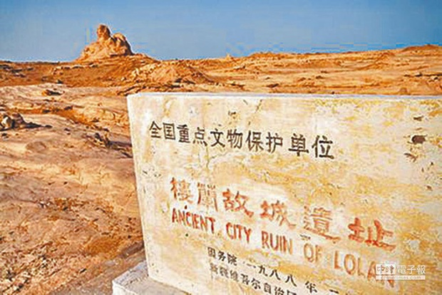
Khu di tích Lâu Lan.
Quốc gia cổ đại Lâu Lan không để lại bất kỳ tài liệu lịch sử nào, chỉ có thể nghiên cứu qua các ghi chép trong sách sử của các nước láng giềng. Thời điểm được phát hiện, cảnh vật trong thành vẫn nguyên vẹn, rất ít các di hài. Theo các ghi chép, trong 36 nước ở Tây Vực ở Tân Cương thì kinh tế và văn hoá của Lâu Lan phát triển nhất. Lâu Lan có hơn 1,5 nghìn hộ gia đình với dân số hơn 14,1 nghìn người.
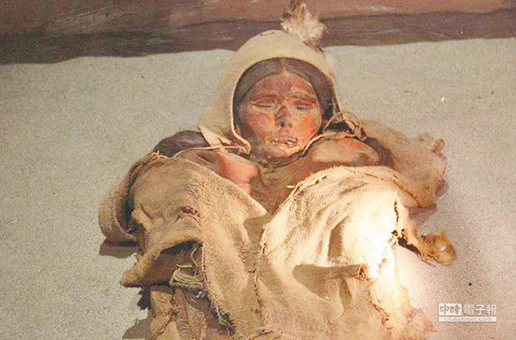
Hài cốt của một cô gái Lâu Lan vẫn còn nguyên vẹn đến hiện nay.
Vào thời nhà Hán, Lâu Lan thỉnh thoảng trở thành tai mắt của Hung Nô, nhưng cũng có lúc quy thuận triều Hán, khéo léo duy trì quan hệ với cả 2 bên. Ít lâu sau, nhà Hán và Hung Nô phát động chiến sự tại khu vực Lâu Lan. Quốc vương Lâu Lan sau khi suy xét, đã cử một vị hoàng tử đến triều Hán làm con tin, và một vị hoàng tử khác đến Hung Nô. Sau nhiều binh biến chính trị và quân sự, cuối cùng, Lâu Lan tách khỏi sự kiểm soát của Hung Nô, nhưng lúc này lại rơi vào vòng kiểm soát của nhà Hán. Người Hán đã giết quốc vương Lâu Lan lúc bấy giờ, và chọn một vị vua “bù nhìn” khác thay thế.
Năm 1901, một nhà thám hiểm Thụy Điển tên là Seven Herdin đã phát hiện ra tàn tích của thành cổ Lâu Lan với diện tích hơn 100 nghìn mét vuông. Có thể nói, Lâu Lan là một trong những thành tựu khảo cổ vĩ đại nhất của thế kỷ 20. 116 năm sau đó, thành cổ Lâu Lan mở cửa cho mọi người tham quan. Năm 1988, vé tham quan thành cổ Lâu Lan được mở bán trực tuyến. Hiện tại, giá vé tham quan là 3500 NDT (hơn 11,5 triệu đồng). Ngoài nguyên nhân giá vé cao, đường đến khu di tích khó khăn, phương tiện di chuyển hạn chế cũng là một trong những lý do khiến nơi này thu hút rất ít du khách.

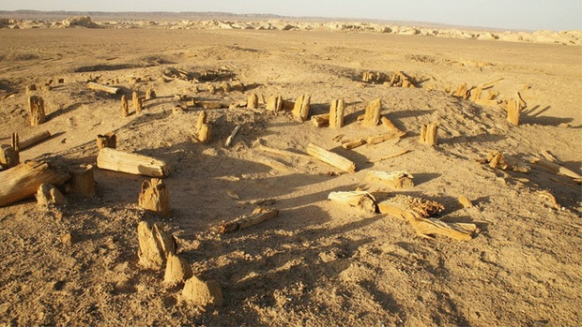
Tàn tích của tòa thành cổ Lâu Lan.
Nguyên nhân Lâu Lan biến mất đến hiện tại vẫn chưa có lời đáp án, vẫn là một bí ẩn của lịch sử. Trong nhiều năm qua, rất nhiều giả thuyết được đặt ra:
1. Lâu Lan biến mất do chiến tranh.
Sau thế kỉ thứ 5 sau công nguyên, vương quốc Lâu Lan bắt đầu suy yếu, bị các cường quốc phía Tây thâu tóm, Lâu Lan sau đó bị bỏ hoang.
2. Lâu Lan biến mất do hạn hán và thiếu nước sử dụng trong thời gian dài vì thượng nguồn dòng sông bị chặn và chuyển hướng, người dân Lâu Lan phải bỏ xứ, tìm đến nơi khác sinh sống. Đến hiện nay, Lâu Lan vẫn được xem là quốc gia đầu tiên ban hành luật bảo vệ môi trường.
3. Sự biến mất của Lâu Lan có liên quan đến sự thay đổi của La Bố Bạc, một nhóm các hồ muối nhỏ nằm giữa sa mạc phía đông khu tự trị Duy Ngô Nhĩ, Tân Cương. Seven Herdin tin rằng, chu kỳ thay đổi của La Bố Bạc là khoảng 1500 năm. Hơn 3000 năm trước, đã có một bộ lạc châu Âu sống tại khu vực Lâu Lan. Hơn 1500 trước, Lâu Lan bước vào kỷ nguyên thịnh vượng. Có thể đây là một trong những nguyên nhân liên quan trực tiếp đến sự biến mất của quốc gia cổ Lâu Lan.
4. Lâu Lan biến mất có thể do ảnh hưởng của việc mở rộng con đường tơ lụa ra phía bắc. Sau khi mở rộng, con đường đi qua Lâu Lan đã bị bỏ hoang, Lâu Lan cũng mất đi những lợi ích xưa kia.
5. Dịch bệnh đã khiến Lâu Lan biến mất gần như trong một đêm. Một trận dịch bệnh đã cướp đi sinh mạng của 80 - 90% cư dân Lâu Lan. Những người còn sống đã rời khỏi Lâu Lan để tránh xa dịch bệnh.
6. Lâu Lan bị hủy diệt bởi một cuộc “xâm lược” sinh vật. Một loài côn trùng đã theo 2 lưu vực sông tiến vào khu dân cư Lâu Lan, nơi chúng không có kẻ thù tự nhiên. Chúng cứ thế phát triển, gây ảnh hưởng đến cuộc sống của con người. Vì họ không biết cách tiêu diệt loài côn trùng nên đã quyết định rời Lâu Lan.

.

Đầu thế kỉ XX, do tác động của cuộc khai thác thuộc địa lần thứ nhất đã làm cho xã hội Việt Nam có sự phân hóa, đời sống của các tầng lớp nhân dân khổ cực => Mâu thuẫn giữa nhân dân Việt Nam với thực dân Pháp ngày càng gay gắt. Đây là mâu thuẫn cơ bản nhất làm bùng nổ các phong trào đấu tranh.

Đề thi học sinh giỏi Lịch sử lớp 9 - Đề 5
A. LỊCH SỬ VIỆT NAM
Câu 1 (3.5 điểm) Việc lựa chọn con đường cứu nước của Nguyễn Tất Thành có điểm gì mới so với những nhà yêu nước chống Pháp trước đó? Tại sao Người lại không đi theo con đường cứu nước của các vị tiền bối mà quyết định đi tìm đường con đường cứu nước mới?
B. LỊCH SỬ THẾ GIỚI
Câu 2: (6 điểm) Hoàn cảnh ra đời của tổ chức ASEAN? Tổ chức ASEAN hoạt động dựa trên mục tiêu, nguyên tắc nào? Trình bày mối quan hệ giữa ASEAN và Việt Nam từ sau năm 1975 đến nay?
Câu 3 (5 điểm): Tại sao nói "Hòa bình, ổn định và hợp tác phát triển vừa là thời cơ, vừa là thử thách đối với các dân tộc"? Liên hệ với thực tiễn ở Việt Nam?
Câu 4 (5.5đ): Trình bày những thành tựu của cuộc cách mạng khoa học kĩ thuật lần thứ II? Ý nghĩa và tác động của cuộc cách mạng khoa học kĩ thuật đối với con người? Em có suy nghĩ gì về việc áp dụng những thành tựu đó ở Việt Nam hiện nay?

Đáp án thi HSG lớp 9 môn Lịch sử - Đề 5
Câu 1 (3.5 điểm)
* Nguyễn Tất Thành ra đi tìm đường cứu nước, vì: (1 điểm)
- Nguyễn Tất Thành sinh ra và lớn lên trong hoàn cảnh mất nước. Các phong trào yêu nước lần lượt thất bại. (0.5 điểm)
- Đau xót trước cảnh nước mất nhà tan, sự đàn áp, bóc lột tàn bạo của thực dân Pháp, Nguyễn Tất Thành ra đi tìm đường cứu nước mới cho dân tộc. (0.5 điểm)
* Điểm mới: (1điểm)
- Các nhà yêu nước chống Pháp là các sĩ phu phong kiến. Mong muốn của họ là giải phóng dân tộc, thiết lập lại chế độ phong kiến, hoặc là các sĩ phu tân học trẻ tuổi đi theo con đường dân chủ tư sản, thiết lập chế độ quân chủ lập hiến, chế độ cộng hòa. (0.5 điểm)
- Nguyễn Tất Thành đi sang phương Tây để tìm hiểu vì sao nước Pháp thống trị nước mình và thực chất của các từ "Tự do – Bình đẳng – Bác ái"; xác định con đường cứu nước đúng cho dân tộc. (0.5 điểm)
* Nguyễn Tất Thành không đi theo con đường cứu nước của các vị tiền bối mà quyết định đi tìm con đường cứu nước mới vì:(1điểm)
- Người tuy khâm phục các vị tiền bối nhưng không nhất trí với những chủ trương, con đường cứu nước mà các bậc tiền bối lựa chọn: (0.5 điểm)
Người nhận xét:
- Cụ Phan Bội Châu dựa vào Nhật Bản để đánh không khác "đuổi hổ cửa trước, rước beo cửa sau" (0.25 điểm)
- Cụ Phan Chu Trinh đề nghị cải cách không khác xin giặc rủ lòng thương (0.25 điểm)
* Ý nghĩa: (0.5 điểm)
Những hoạt động của Nguyễn Tất Thành tuy mới chỉ là bước đầu nhưng có ý nghĩa vô cùng quan trọng vì đã biết gắn liền phong trào đấu tranh của giai cấp công nhân và nhân dân lao động Việt Nam với phong trào Cộng sản và công nhân Pháp, cũng như với phong trào cách mạng thế giới.
Câu 2: (6 điểm)
* Hoàn cảnh ra đời
- Sau khi giành độc lập và đứng trước những yêu cầu phát triển kinh tế, xã hội của đất nước, nhiều nước Đông Nam Á chủ trương thành lập một tổ chức liên minh khu vực nhằm cùng nhau hợp tác phát triển (0,25 điểm).
- Để hạn chế ảnh hưởng của các cường quốc bên ngoài đối với khu vực, nhất là khi cuộc chiến tranh xâm lược của Mĩ ở Đông Dương ngày càng không thuận lợi. (0,25 điểm)
- Ngày 8/8/1967, Hiệp hội các nước Đông Nam Á (viết tắt là ASEAN) được thành lập tại Băng Cốc (Thái Lan) với sự tham gia của năm nước: In-đô-nê-xi-a, Ma-lai-xi-a, Phi-líp-pin, Xin-ga-po và Thái Lan. (0,5 điểm)
* Mục tiêu của ASENAN
Phát triển kinh tế và văn hóa thông qua những nỗ lực hợp tác chung giữa các nước thành viên, trên tinh thần duy trì hòa bình và ổn định khu vực. (1,0 điểm)
* Nguyên tắc hoạt động
Cùng nhau tôn trọng chủ quyền, toàn vẹn lãnh thổ, không can thiệp vào công việc nội bộ của nhau, giải quyết các tranh chấp bằng biện pháp hòa bình; hợp tác phát triển có hiệu quả......(1,0 điểm)
* Mối quan hệ giữa ASENAN và Việt Nam
- Khi cuộc kháng chiến chống Mĩ cứu nước của nhân dân Việt Nam , Lào, Cam-phu-chia kết thúc năm 1975, các quan hệ ngoại giao giữa ba nước Đông Dương và ASEAN đã được thiết lập. (0,5 điểm)
- 7/1992, Việt Nam gia nhập vào Hiệp ước Ba-li (1976). Đây là bước đi đầu tạo cơ sở để Việt Nam hòa nhập vào các hoạt động của khu vực Đông Nam Á. (0,5 điểm)
- 26/7/1995 Việt Nam chính thức gia nhập ASEAN và trở thành thành viên thứ bảy. (0,5 điểm)
- Từ khi gia nhập vào tổ chức ASEAN, Việt Nam đã có những đóng góp quan trong trên tất cả các lĩnh vực hợp tác của hiệp hội đồng thời tổ chức nhiều sự kiện quan trong như: (0,5 điểm)
- 12/1998 tổ chức thành công Hôi nghị cáp cao ASEAN 6 tại Hà Nội. (0,25 điểm)
- Từ tháng 7/2000 đến tháng 7/2001 Việt Nam hoàn thành tốt vai trò chủ tịch ủy ban thường trực ASEAN. (0,25 điểm)
- 2010 Việt Nam đảm nhiệm vai trò chủ tịch của ASEAN (0,25 điểm)
- 4/2010 tổ chức thành công Hội nghị cấp cao ASEAN XVI tại Hà Nội (0,25 điểm)
Câu 3 (5 điểm):
a .Về thời cơ:
- Từ sau "chiến tranh lạnh", bối cảnh chung của thế giới là ổn định nên các nước có cơ hội thuận lợi trong việc xây dựng và phát triển đất nước. (0,5 điểm)
- Tăng cường hợp tác và tham gia các lien minh kinh tế khu vực (0,5 điểm)
- Các nước đang phát triển có thể tiếp thu những tiến bộ khoa học kĩ thuật thế giới và khai thác các nguồn đầu tư của nước ngoài để rút ngắn thời gian xây dựng và phát triển đất nước.
b. Về thách thức:
- Các nước đang phát triển cần nhận thức đầy đủ sự cần thiết tất yếu , và tìm kiếm con đường, cách thức hợp lí nhất trong quá trình hội nhập quốc tế, biết phát huy thế mạnh của mình. (0,5 điểm)
- Hầu hết các nước đang phát triển có điểm xuất phát về kinh tế, trình độ dân trí và chất lượng nguồn lực còn nhiều hạn chế. (0,5 điểm)
- Sự cạnh tranh quyết liệt của thị trường thế giới... (0,5 điểm)
- Vấn đề giữ gìn, bảo vệ bản sắc văn hóa dân tộc và sự kết hợp hài hòa giữa truyền thống và hiện đại cần được lưu ý (0,5 điểm)
c. Nhiệm vụ to lớn nhất của nhân dân Việt Nam: (1.5 điểm)
- Tiếp tục giữ vững ổn định chính trị kiên định con đường XHCN dưới sự lãnh đạo của Đảng Cộng sản Việt Nam (0.25 điểm)
- Mở rộng hợp tác quốc tế về mọi mặt, nhất là về kinh tế song vẫn giữ được bản sắc văn hóa dân tộc (0.25 điểm)
- Dồn sức phát triển lực lượng sản xuất nâng cao trình độ khoa học kĩ thuật (0.25 điểm)
- Công nghiệp hóa hiện đại hóa nhằm đưa đất nước thoát khỏi nghèo nàn lạc hậu. Phấn đấu đến năm 2020 cơ bản trở thành nước công nghiệp ( 0.25 điểm)
- Trong những năm qua, Đảng và nhà nước ta đã có những chính sách, đường lối phù hợp, nhờ đó, đất nước ta từng bước phát triển hòa nhập dần vào đời sống khu vực và thế giới. (0.5 điểm)
Câu 4 (5.5đ):
a, Thành tựu của cách mạng KHKT lần 2:
- Trong lĩnh vực khoa học cơ bản có phát minh to lớn... (0. 5đ)
- Phát minh lớn về công cụ sản xuất mới... (0. 5đ)
- Tìm ra nguồn năng lượng mới... (0.5đ)
- Sáng chế những vật liệu mới... (0.5đ)
- "Cách mạng xanh" trong nông nghiệp... (0.5đ)
- Tiến bộ thần kì trong giao thông và thông tin... (0.5đ)
b, Ý nghĩa và tác động:
Ý nghĩa: là cột mốc chói lọi... phục vụ cuộc sống con người... (0.5đ)
Tác động:
- Tích cực: nâng cao năng xuất...đời sống... thay đổi cơ cấu.. (0.25đ)
- Tiêu cực: Chế tạo vũ khí hủy diệt... ô nhiễm môi trường... tai nạn.. bệnh tật.. (0.25đ)
c, Em có suy nghĩ.... ở Việt Nam hiện nay.
- Hiện nay nước ta đang tiến hành công nghiệp hóa, hiện đại hóa đất nước.. (0.5đ)
- Việt Nam đang tích cực áp dụng thành tựu tiến bộ của cách mạng KHKT vào sản xuất công-nông nghiệp. Tạo ra một diện mạo mới cho nền kinh tế nước ta (0.5đ)
- Tuy nhiên, việc áp dụng còn hạn chế do cơ chế chính sách chưa phù hợp, điều kiện kinh tế cơ sở hạ tầng còn khó khăn... (0.5đ)

